1. WBS分解图

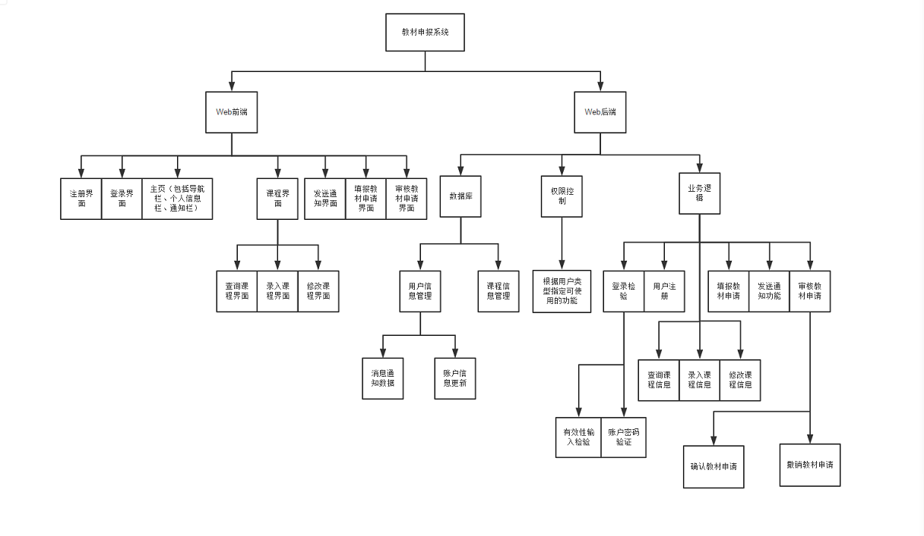

1. 分解结构
2. 教材申报系统
   1. Web前端
      1. 注册界面
      2. 登录界面
      3. 主页
      4. 课程界面
         1. 查询课程界面
         2. 录入课程界面
         3. 修改课程界面
      5. 发送通知界面
      6. 填报教材申请界面
      7. 审核教材申请界面
   2. Web后端
      1. 数据库
         1. 用户信息管理
            1. 消息通知数据
            2. 账户信息更新
         2. 课程信息管理
      2. 权限控制

1.2.2.1 根据用户类型指定可使用的功能

* + 1. 业务逻辑
       1. 登录检验
          1. 有效性输入检验
          2. 账户密码验证
       2. 用户注册
       3. 查询课程信息
       4. 录入课程信息
       5. 修改课程信息
       6. 填报教材申请
       7. 发送通知功能
       8. 审核教材申请
          1. 确认教材申请
          2. 撤销教材申请

1. 分解模块描述

1：系统

1.1：前端内容，主要是各种界面

1.2：后端内容，包含数据库处理，权限控制以及必要的业务逻辑

1.1.1：注册界面，供用户注册用

1.1.2：登录界面，供用户登录用

1.1.3：主页，显示一些必要的内容，比如个人信息，通知栏通知，进行其他操作的导航栏等

1.1.4：课程界面，查询，录入，修改的界面稍有不同

1.1.5：发送通知界面，类似发送邮件的界面，可以发送教材填报申请等通知或者进行通常邮件发送

1.1.6：填报教材申请界面：具有填报教材的表单栏以及发送申请按钮等组件

1.1.7：审核教材申请界面：用于审核教材申请，显示由其他教师发来的教材申请审核通知，并提供课操作的按钮

1.2.1 数据库，对用户个人信息和课程信息进行管理

1.2.2 权限控制，根据用户登录时候身份类型的鉴别提供给用户指定可使用的服务

1.2.3 业务逻辑，后台处理前端的主要业务逻辑部分，包括登录检验，用户注册处理，课程信息查询，录入，修改，填报教材申请，发送通知，审核教材申请等核心逻辑处理

1.2.1.1.1消息通知数据，管理用户收到或者发出的通知部分

1.2.1.1.2 账户信息更新，维护和管理用户的个人信息部分，比如用户名，密码等

1.2.3.1.1 登录有效性检验，这是对登录表单各字段数据有效性检验的逻辑

1.2.3.1.2 账户密码验证，这是对用户登录账户密码的检验逻辑

1.2.3.8.1 确认教材申请，是对申请的教材确认审核的逻辑

1.2.3.8.2 撤销教材申请，是对申请的教材撤销审核的逻辑